
100年中區全方位家庭支持課程(一)
財團法人罕見疾病基金會 中部辦事處
為自己開一扇窗~提升自我認同講座
你可能聽過這句話「上帝關起一扇門，必會在另一處開一扇窗」，每個人的一生中或多或少都會面臨許多的關卡與挑戰，但罹患罕病者又該以何種面貌面對疾病帶來的身心多重衝擊與壓力？身為罕病親友又該如何協助病友因應？本會中部辦事特別邀請到如穎心理成長中心心理師來帶領中區病友及家屬一同探討、重新認識自己、找到自己，主動出擊為自己開那一扇窗!!下午也安排了相當有趣的手工皂DIY體驗活動，歡迎病友家庭全家一起動手、以輕鬆的心情體驗DIY的樂趣!!

※主辦單位：財團法人罕見疾病基金會 中部辦事處
※活動時間：100年4月16日(星期六) 上午9：00~下午3：30
※活動地點：台中市北區進化北路238號7樓之5(世基金融大樓，一樓為第一銀行)
※報名對象：罕見疾病病友與家屬
※報名方式：請於4月8日前將報名表填妥後傳真至(04)2236-9853，或郵寄至404台中市北區進化北路238號7樓之5。【敬請來電確認】。
※活動聯絡人：顏春華社工員，04-2236-3595分機16
※課程內容：
時間 | 內容 | 主講者
9:00 ~ 9:30 | 報到~相見歡 | 中部社工顏春華
9:30 ~ 11:00 | 講座(一)  提升自我認同，增進社會適應能力 | 如穎心理成長中心院長  張如穎心理師
11:00~11:10 | 中場休息
11:10~12:00 | 講座(二)  提升自我認同，增進社會適應能力 | 如穎心理成長中心院長  張如穎心理師
12:00~13:00 | 中午用餐時間
13:00~14:00 | 手工皂&保養品DIY體驗(一)  「花朵皂中皂」 | 台南市藝術手工皂協會  季函襄老師
14:00~14:10 | 中場休息
14:10~15:00 | 手工皂&保養品DIY體驗(一)  「頂級紫草膏」 | 台南市藝術手工皂協會  季函襄老師
15:00~15:30 | 未來活動預告  賦歸 | 中部社工顏春華
交通方式
◎汽車：
1.台中交流道：中山高速公路下台中交流道後，走中港路往台中市區方向，遇忠明路左轉接進化北路即可。
2.大雅交流道：中山高速高路下大雅交流道後，走中清路往台中市區方向，中清路會接大雅路，後遇進化北路左轉直行即可。
◎公車：
1.仁友客運：25路-仁友東站--僑光科技大學（衛道新世界站下車，往崇德路一段方向走）。
2.台中客運：
(1)33線-文心進化線（僑光科技大學-樹仔腳）（永興街口站下車，往崇德路一段方向走）。
(2)71路-（科博館-北屯行政大樓）（崇德橋站下車，往進化北路方向走）。
(3)82路〈高鐵台中站-水湳〉（崇德橋站下車，往進化北路方向行走）。
3.彰化客運：52路-忠明進化建成線（永興街口站下車，往崇德路一段方向走）。
4.統聯客運：
(1)61路〈台中車站-中國醫藥大學-大雅〉（衛道新世界站下車，往崇德路一段方向走）。
(2)77路（統聯轉運站-舊社公園-慈濟醫院）（崇德橋站下車，往進化北路方向走）。
5.巨業客運：67路-東海別墅-漢口路-台中火車站（進化永興街站下車，往崇德路一段方向走）。
罕見疾病基金會 中部辦事處位置圖
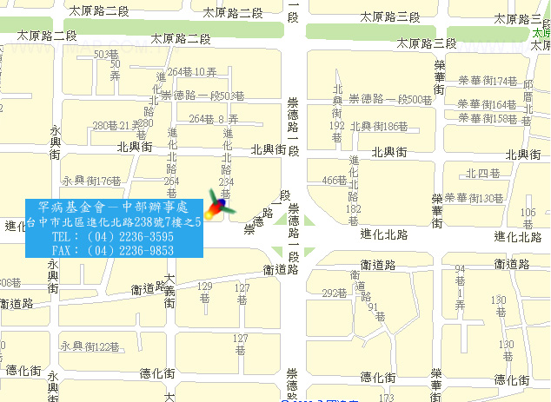
100年中區全方位家庭支持課程(一) 為自己開一扇窗~提升自我認同講座
財團法人罕見疾病基金會 中部辦事處
報名表 報名截止日期：100年4月8日止
※病友姓名：________________ 疾病名稱：________________
※聯絡電話：_____________緊急聯絡人(非陪同者)：_________聯絡電話：__________

※午餐：□葷 □素
※輔具使用：□無 □輪椅或助行器 □其他
※病友照護相關注意事項：____________________
※陪同家屬：(表格若不敷使用，可寫在其他空白處)
關係 | 姓名 | 年齡 | 葷素 | 備註

※對講座「提升自我認同，增進社會適應能力」的期待：
(敬請思考並寫下實際遇到的情境問題，講師所準備內容才能切合大家的需要，謝謝!!)

- 報名表填妥後寄回404台中市北區進化北路238號7樓之5
或傳真至04-2236-9853
並請務必來電確認報名是否成功，04-2236-3595分機16，顏春華社工

